**运输服务中心车辆线上预约使用说明（试运行）**

为进一步推进后勤信息化建设，用好“智慧后勤”平台，更好的服务教学、科研，服务师生。运输服务中心将推出线上预约车辆，使用户更便捷订车，提高工作效率，具体使用方法如下：

**预约车辆方法一：**

1.打开微信通讯录—“西北农林科技大学”—“车辆预约”—“约车”—准确详细填写“用车信息”—“提交预约”。

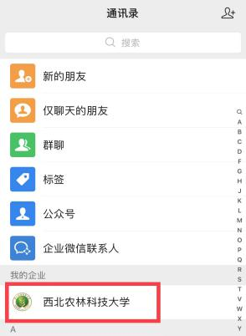 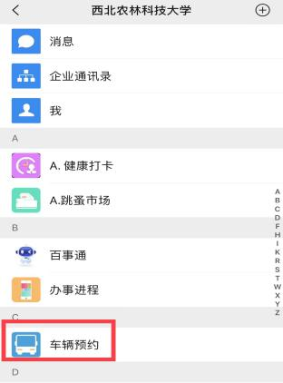 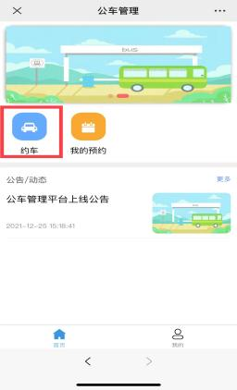 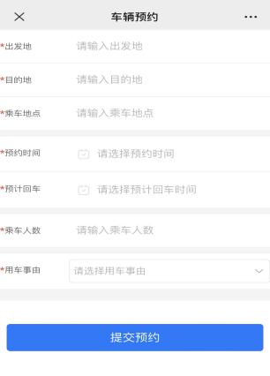

2.预约完成等待调度派车。调度派单完成后，约车详细信息将以短信方式推送给用户（预约人）即：车牌号、驾驶员及联系电话等信息。

3.预约派单完成后可在车辆预约的主页面中“我的预约”，查看预约历史记录和状态。

**预约车辆方法二：**

1.登录“企业微信”——进入“工作台”；

2.在“公共服务”栏内，点“车辆预约”—点“约车”—填写“用车信息”—“提交预约”；

3.预约完成等待调度派车。调度派单完成后，约车详细信息将以短信方式推送给用户（预约人）即：车牌号、驾驶员及联系电话等信息。

4.预约完成后可在车辆预约的主页面中“我的预约”，查看预约历史记录和状态。

注：在使用过程中有什么意见和建议请及时与后勤服务中心运输服务中心联系。联系电话：87092258、87091300。

运输服务中心

2022年3月30日